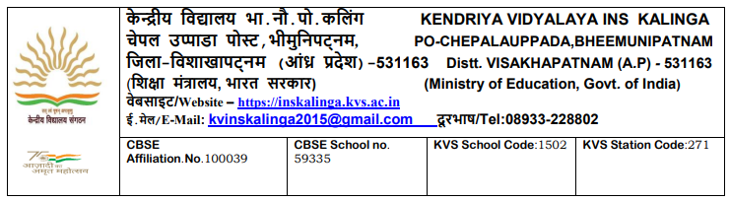
F.No. 1502331/KV KLG/2023-24/Admission Date: 30/03/2024

प्रवेश सूचना /Admission Notice

सत्र 2024-25 में प्रवेश के लिए कक्षा II और उससे ऊपर की कक्षाओं में कोई रिक्ति नहीं है

तथा कक्षा-1 में प्रवेश के लिए ऑनलाइन पंजीकरण शैक्षणिक वर्ष 2024-25 01.04.2024 (सोमवार) को सुबह 10:00 बजे शुरू होगा और 15.04.2024 (सोमवार) को शाम 05:00 बजे बंद हो जाएगा। प्रवेश विवरण वेबसाइट पर उपलब्ध है https://kvsonlineadmission.kvs.gov.in

There is no vacancy from class II and above for the admission in the session 2024-25

and Online Registration for Admission to Class-I in Kendriya Vidyalayas for the Academic Year 2024-25 will commence at 10:00 am on 01.04.2024 (Monday) and will close at 05:00 pm on 15.04.2024 (Monday). The Admission details are available on website
https://kvsonlineadmission.kvs.gov.in

(रजनी यादव/Rajnee Yadav)
प्राचार्या/Principal

